
МИНОБРНАУКИ РОССИИ
Федеральное государственное бюджетное образовательное учреждение
высшего образования
«МИРЭА – Российский технологический университет»

РТУ МИРЭА
Институт Информационных технологий

Кафедра Математического обеспечения и стандартизации информационных технологий

Отчет по практической работе №1

по дисциплине
«Технология разработки программных приложений»

Тема: «Системы контроля версий»

Выполнил:  Студент группы ИНБО-20-23 | Боргачев Тимофей Максимович
Проверил: | ассистент Петрова А.А.

Москва 2025

ОГЛАВЛЕНИЕ
ПРАКТИЧЕСКАЯ РАБОТА №1. СИСТЕМЫ КОНТРОЛЯ ВЕРСИЙ 3
Введение 3
Часть 1. Основные команды Git 3
Часть 2. Системы управления репозиториями 15
Часть 3. Работа с ветвлением и оформление кода 22
Ответы на вопросы 30
Вывод 30

ПРАКТИЧЕСКАЯ РАБОТА №1. СИСТЕМЫ КОНТРОЛЯ ВЕРСИЙ

Введение
Цель работы: получить навыки по работе с командной строкой и git’ом.
В рамках работы рассматриваются базовые команды для управления локальным репозиторием, работа с ветвлением, слиянием изменений и откатом к предыдущим состояниям проекта.

Часть 1. Основные команды Git
Первым шагом при выполнении работы является установка клиента git. В случае с операционной системой Windows – это Git Bash.
После того, как все действия по установке завершены, убедимся, что Git появился в системе компьютера. Для этого в терминал необходимо ввести команду git –version и, в случае корректной установки, получить ответ в виде текущей установленной версии. Результат выполнения команды представлен на рис. 1.
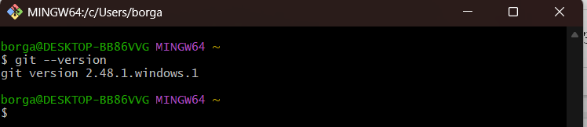
Рисунок 1 – Команда git --version
Следующий шаг – настройка Git. Необходимо выполнить следующие команды:
git config --global user.name "Your Name"
git config --global user.email "your_email@whatever.com"
где You Name – ваш логин, your_email@whatever.com – ваша почта
Затем выполнить следующие команды:
git config --global core.autocrlf true
git config --global core.safecrlf warn
А также ввести команду:
git config --global core.quotepath off
Для проверки верности всех введенных команд, нужно ввести:
git config –list
Корректный результат выполнения всех команд представлен на рис. 2.
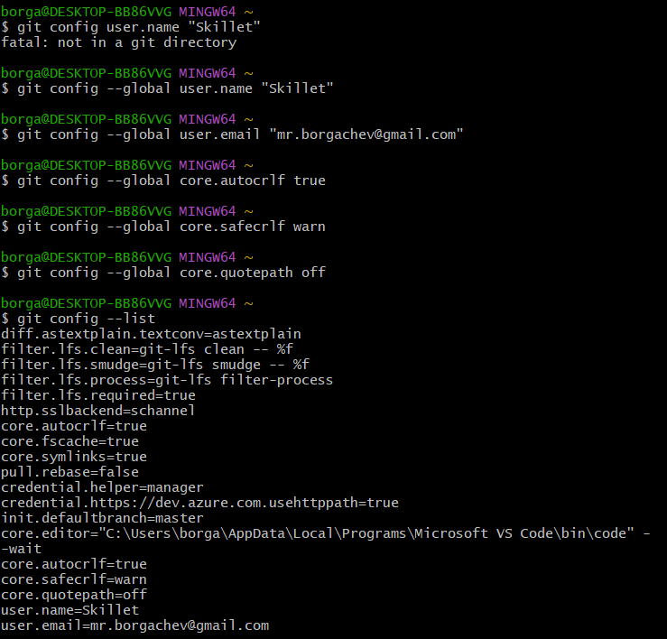
Рисунок 2 – Настройка Git
Третий шаг – начало работы, а именно создание папки и файлов. Для создания локального репозитория необходимо перейти в желаемую директорию с помощью команды cd <путь к директории> и создать папку с помощью команды mkdir <Название папки>. Результат создания представлен на рис. 3.
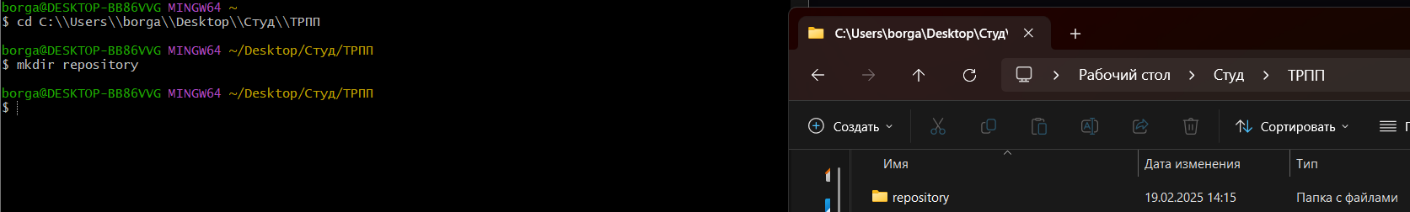
Рисунок 3 – Создание папки с помощью Git Bash
Создадим файлы File.html, File.docx и File.pdf в папке repository. Это можно сделать с помощью команды touch <имя файла>. Результат создания файлов представлен на рис 4.
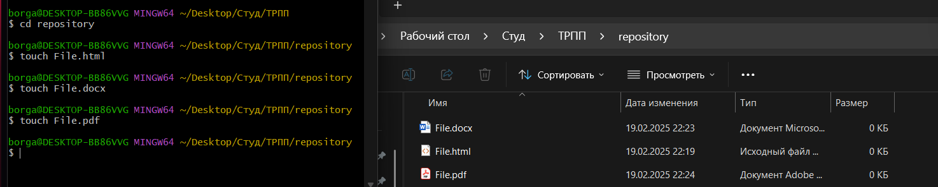
Рисунок 4 – Создание файлов с помощью Git Bash
Для внесения изменений в файл, можно воспользоваться командой nano. Процесс внесения изменений в файл File.html представлен на рис. 5.
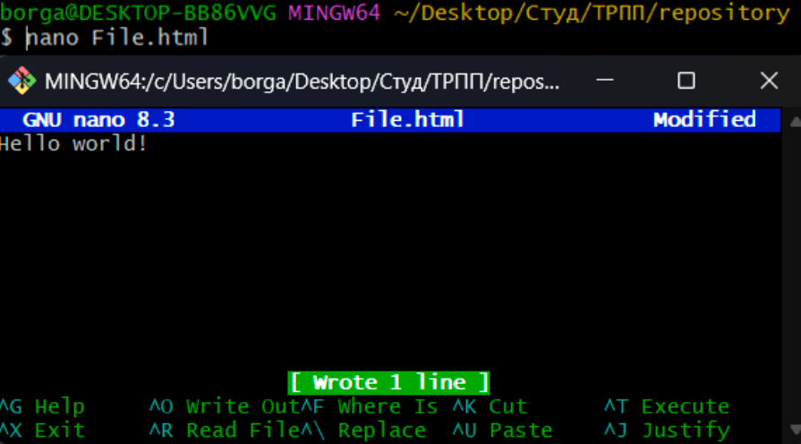
Рисунок 5 – Процесс внесения изменений в файл с помощью Git Bash
Чтобы создать репозиторий в текущей папке, необходимо использовать команду git init. Результат выполнения команды представлен на рис. 6.
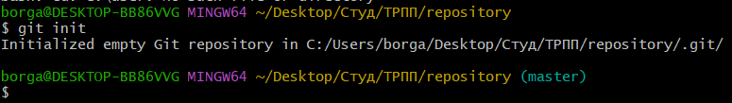
Рисунок 6 – Создание локального репозитория
На следующем тапе работы нужно сделать коммит в репозиторий ранее измененного файла. Для этого нужно использовать команды:
git add <Название вашего файла>
git commit -m "Ваш текст для коммита"
Результат выполнения коммита представлен на рис. 7.
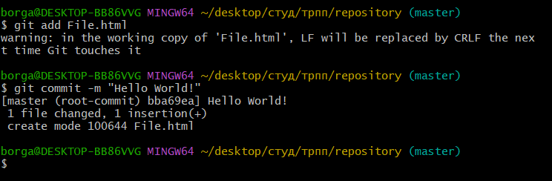
Рисунок 7 – Коммит файла в репозиторий
Проверка состояния репозитория представлена на рис. 8.
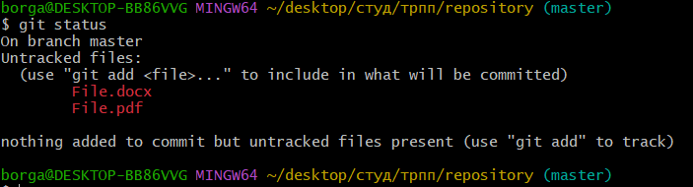
Рисунок 8 – Проверка статуса репозитория
Проверка состояния репозитория после добавления изменений в файл, представлена на рис. 9.
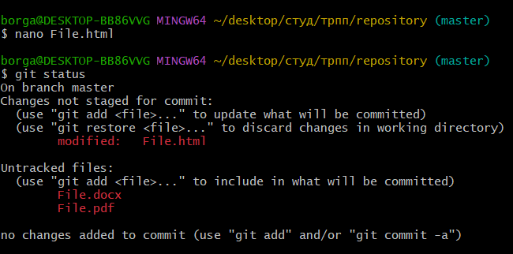
Рисунок 9 – Проверка статуса репозитория после изменения файла
Для индексации изменений необходимо выполнить команды:
git add <Имя вашего файла>
git status
Результат представлен на рис. 10.
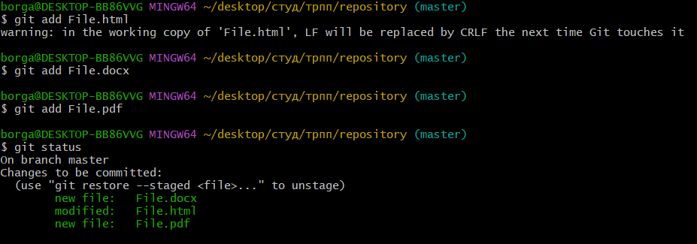
Рисунок 10 – Индексация изменений
Создадим в директории еще 3 файла при помощи команды touch <имя файла>. Выполнение команд представлено на рис. 11.
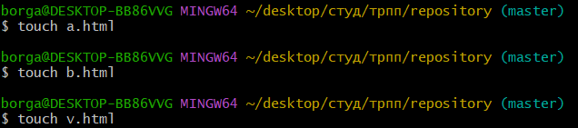
Рисунок 11 – Создание файлов в репозитории
В Git присутствует возможность разделения индексации и коммитов. Проиндексируем первые два файла и сделаем их коммит отдельно от третьего. Результат представлен на рис. 12.
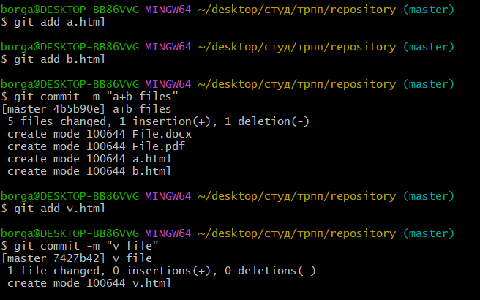
Рисунок 12 – Разделение индексации от коммитов
Проверка состояния репозитория после нескольких изменений файла представлена на рис. 13.
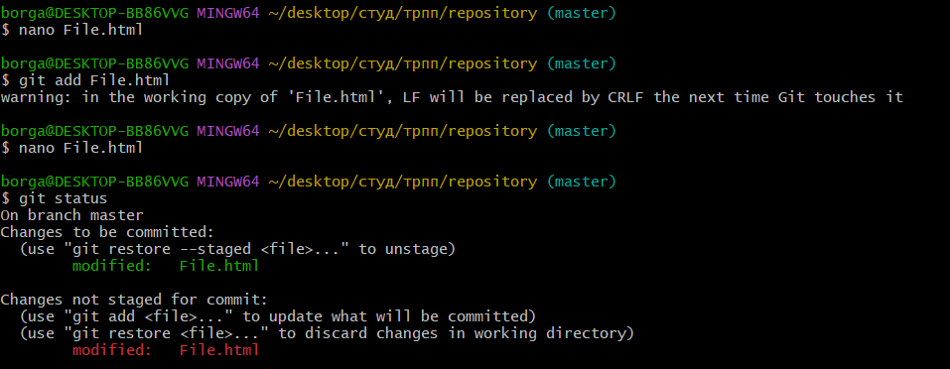
Рисунок 13 – Проверка статуса репозитория после двух изменений файла
Проверка состояния репозитория после коммита дважды измененного файла представлена на рис. 14.
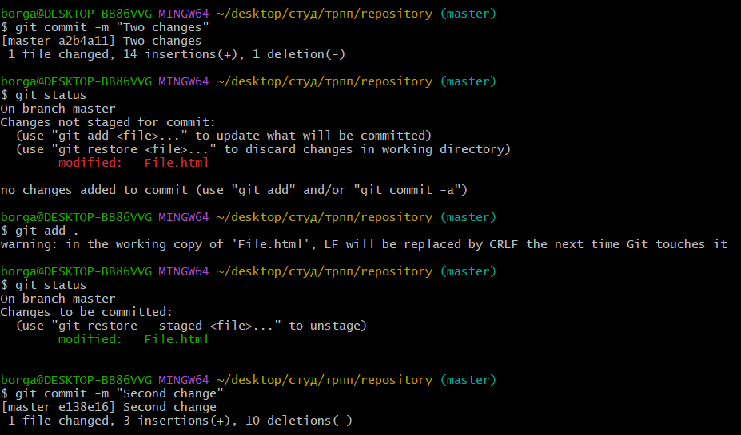
Рисунок 14 – Проверка статуса репозитория после коммита дважды измененного файла
Для просмотра истории коммитов используется команда:
git log
Результат выполнения команды представлен на рис. 15.
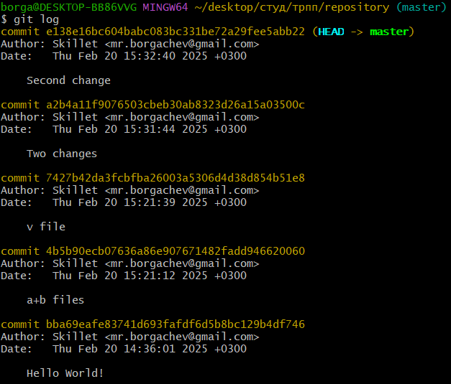
Рисунок 15 – Просмотр истории коммитов
Команда log позволяет контролировать формат выводимой информации. Пример различных параметров логирования представлен на рис. 16.
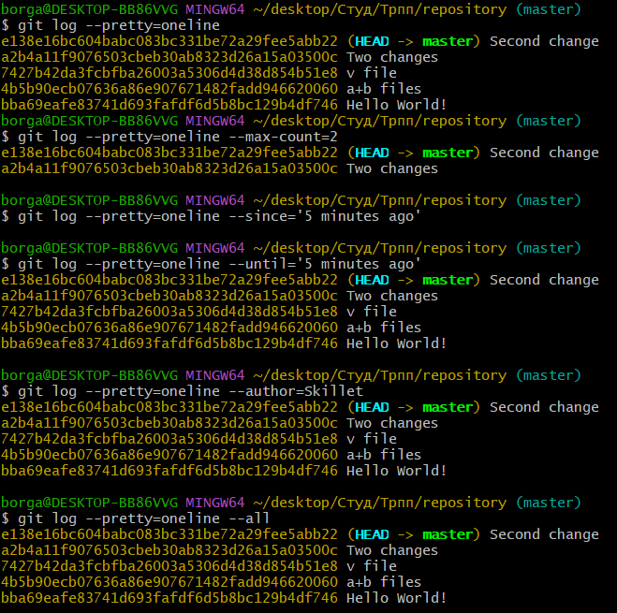
Рисунок 16 – Различные параметры логирования
Для уточнения формата используется флаг format. Пример использования логирования с форматом представлен на рис. 17.
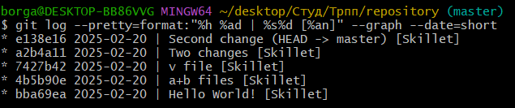
Рисунок 17 – Логирование с уточнением формата
Для получение старой версии нашего каталога необходимо узнать для начала хэши. Они отображены перед датой в примере логирования с форматом. С помощью команды checkout проверим первый коммит. Результат выполнения команды представлен на рис. 18.
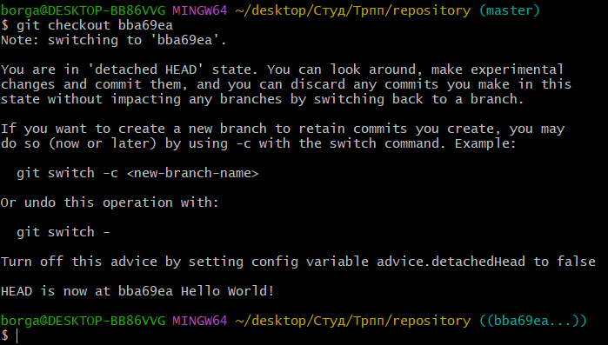
Рисунок 18 – Переключение коммита
Проверка содержимого файла в текущем коммите с помощью команды cat представлена на рис. 19.
Рисунок 19 – Проверка содержимого файла в текущем коммите
Теперь вернемся в последнее состояние и проверим содержимое файла. Результат представлен на рис. 20.
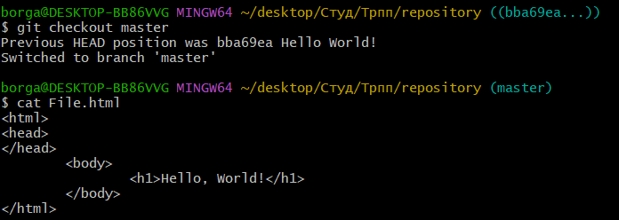
Рисунок 20 – Возвращение в последнее состояние
Пример отмены изменений до индексации представлен на рис. 21.
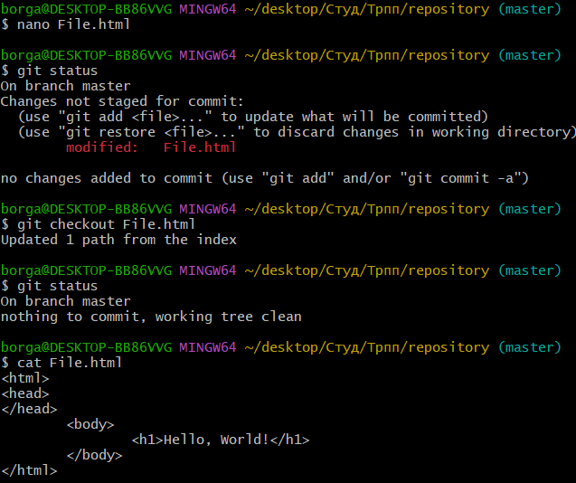
Рисунок 21 – Отмена локальных изменений до индексации
Отмена коммитов после индексации производится с помощью команды:
git reset HEAD <имя файла>
Пример использования команды представлен на рис. 22.
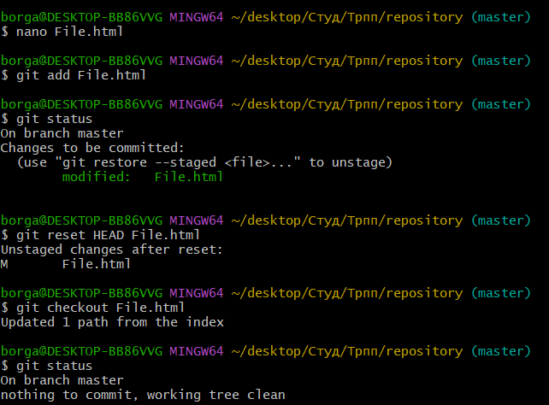
Рисунок 22 – Отмена локальных изменений после индексации
Чтобы отменить коммит, нам необходимо сделать коммит, который удаляет изменения, сохраненные нежелательным коммитом, для это воспользуемся следующей командой:
git revert HEAD
После выполнения данной команды откроется редактор, который предложит вам отредактировать коммит или вы можете оставить его как есть. Можно также воспользоваться параметром --no-edit. Пример удаления коммита представлен на рис. 23.
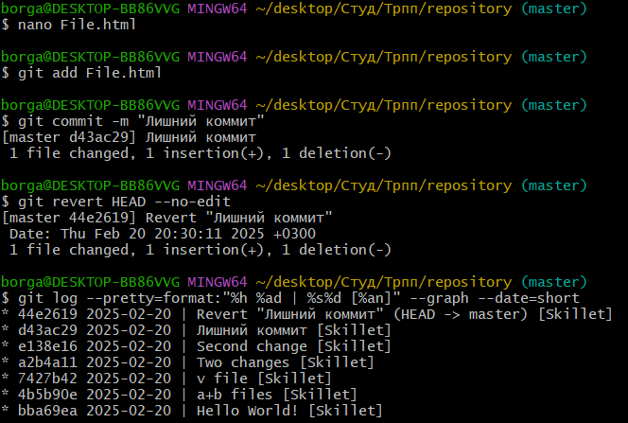
Рисунок 23 – Удаление коммита
Таким образом, в ходе выполнения первой части практической работы были изучены основные команды Git.

Часть 2. Системы управления репозиториями
Для работы с GitHub необходимо зарегистрировать аккаунт. Созданный аккаунт на платформе GitHub представлен на рис. 24.
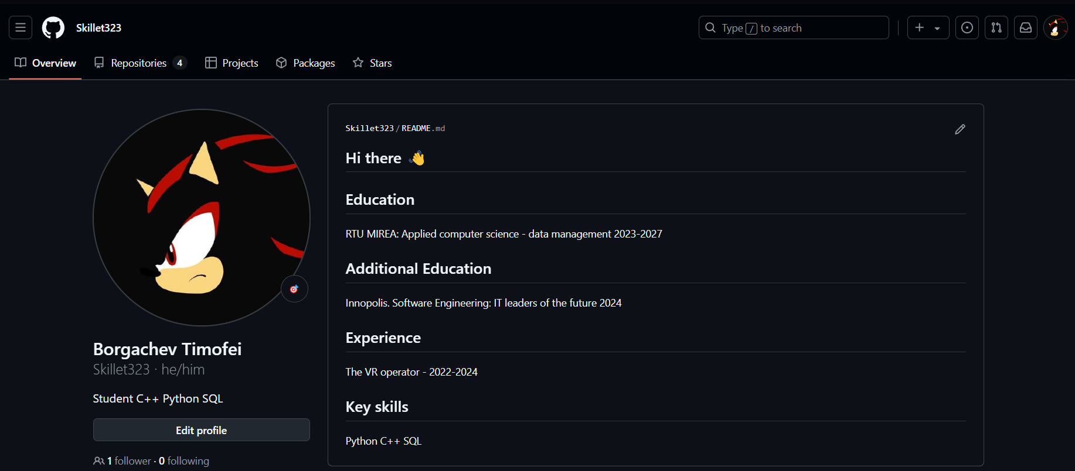
Рисунок 24 – Аккаунт GitHub
Процесс генерации ssh-ключей представлен на рис. 25.
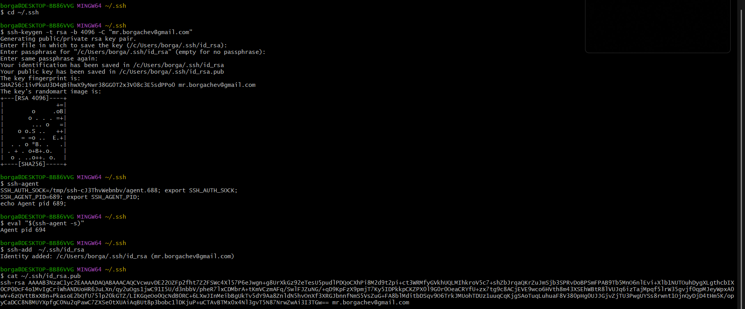
Рисунок 25 – Создание SSH-ключей
Добавленный ключ представлен на рис. 26.
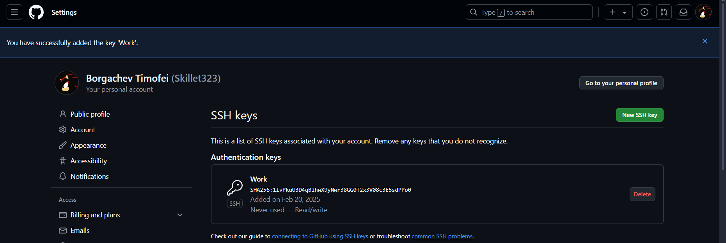
Рисунок 26 – Добавленный SSH-ключ
Для связывания локального репозитория с удаленным – инициализируем новый локальный репозиторий. Результат представлен на рис. 27.
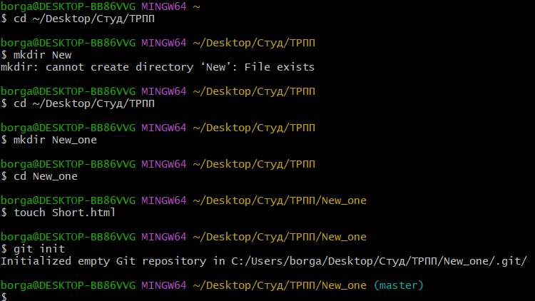
Рисунок 27 – Инициализация нового локального репозитория

Чтобы связать локальный репозиторий и репозиторий, созданный на GitHub необходимо ввести в консоль следующую команду:
git remote add project git@github.com:<ваши имя и название репозитория>.git
Пример использования команды представлен на рис. 28.
Рисунок 28 – Связывание репозиториев
Создание новой ветки происходит с помощью одной из команд:
git branch <имя ветки>
git checkout -b <имя ветки>
Результат создания новой ветки представлен на рис. 29.
Рисунок 29 – Создание новой ветки
Переключение на новую ветку представлено на рис. 30.
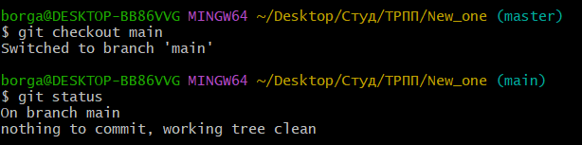
Рисунок 30 – Переключение на новую ветку
Пример слияния веток представлен на рис. 31.
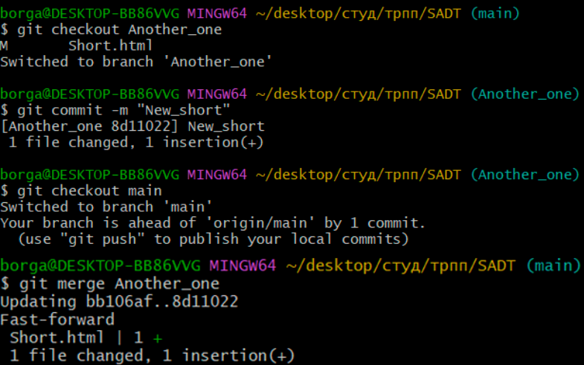
Рисунок 31 – Слияние веток
Согласно индивидуальному варианту, номер 3 необходимо провести следующую цепочку действий:
- Клонировать непустой удаленный репозиторий на локальную машину
- Создать тег, указывающий на последний коммит в ветке master
- Создать новую ветку и вывести список всех веток
- Произвести 3 коммита в новой ветке
- Выгрузить все изменения в удаленный репозиторий
- Откатить ветку к созданному тегу (в том числе в удаленном репозитории)
- Вывести в консоли различия между веткой master и новой веткой
Клонирование удаленного репозитория с помощью команды git clone <ссылка на репозиторий> представлено на рис. 32.
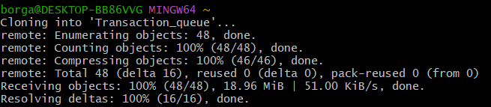
Рисунок 32 – Клонирование репозитория
Создание тега для последнего коммита представлено на рис. 33.
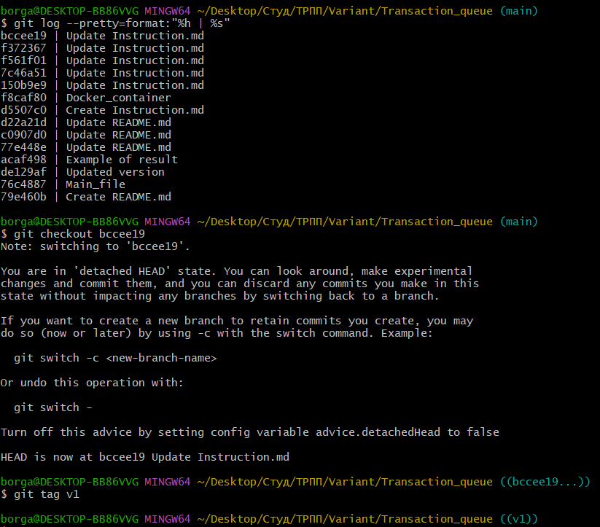
Рисунок 33 – Создание тега последнего коммита
Добавление новой ветки и вывод всех веток представлены на рис. 34.
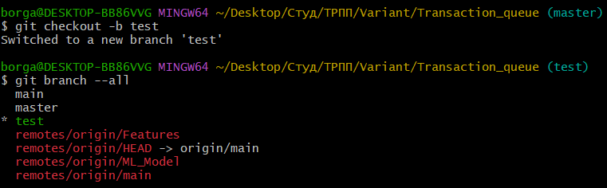
Рисунок 34 – Вывод всех веток репозитория
Произведение трех коммитов в новой ветке представлено на рис. 35.
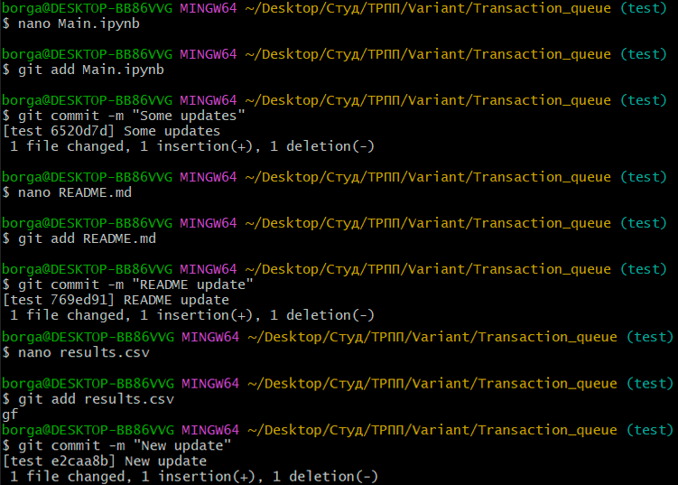
Рисунок 35 – Три коммита в новую ветку
Выгрузка изменений в удаленный репозиторий представлена на рис. 36.
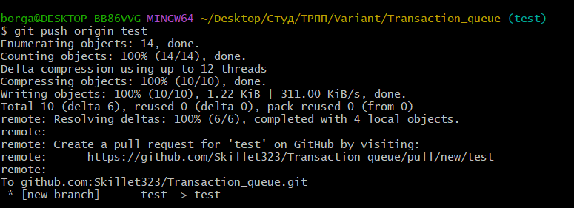
Рисунок 36 – Выгрузка изменений в удаленный репозиторий
Откат ветки к созданному тегу представлен на рис. 37.
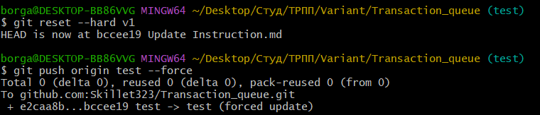
Рисунок 37 – Откат ветки к созданному тегу в локальном и удаленном репозиториях
Вывод различий между новой веткой и веткой мастер представлен на рис. 38.
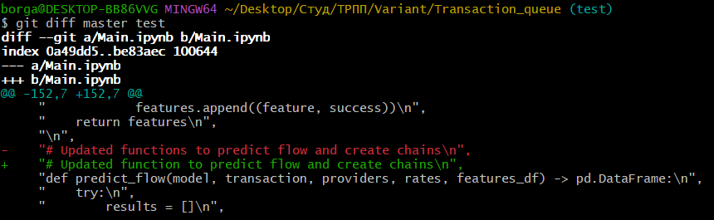
Рисунок 38 – Различия в ветках
Таким образом, в ходе выполнения второй части работы, были получены навыки работы с удаленным репозиторием.

Часть 3. Работа с ветвлением и оформление кода
Пример форка репозитория согласно варианту 3 представлен на рис. 39.
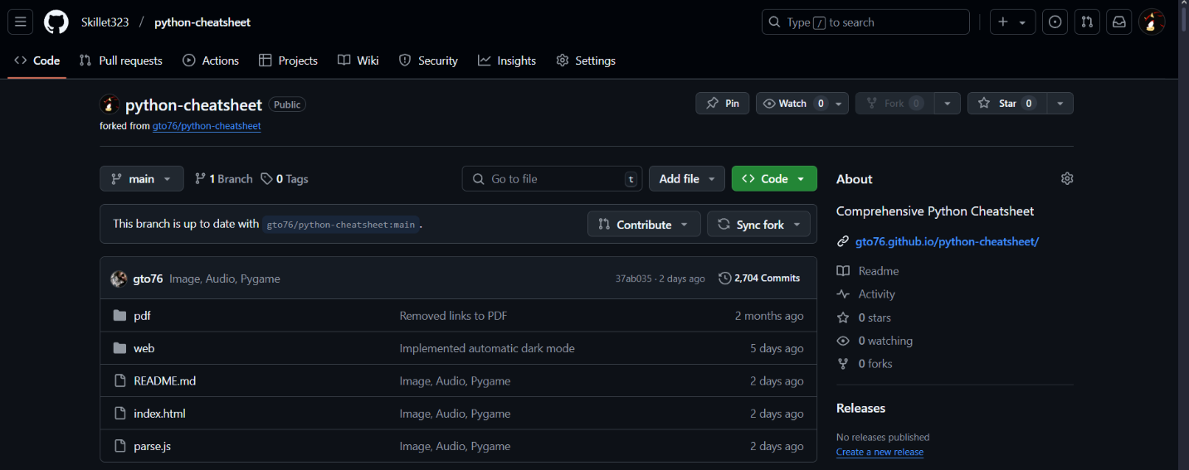
Рисунок 39 – Форк репозитория
Клонирование репозитория в локальный представлено на рис. 40.
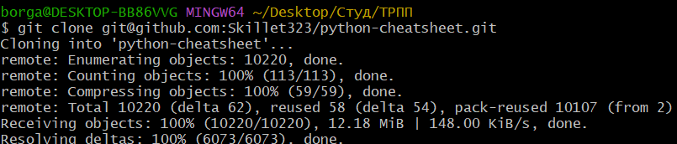
Рисунок 40 – Клонирование удаленного репозитория
Процесс создания двух новых веток в репозитории представлен на рис. 41.
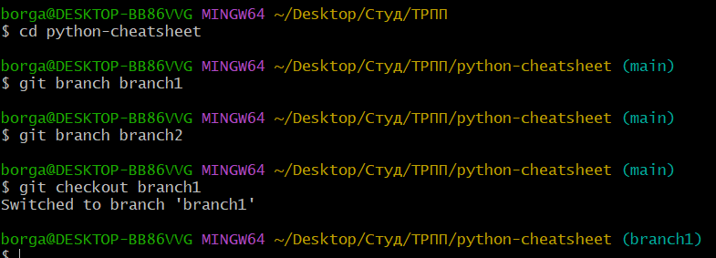
Рисунок 41 – Создание двух новых веток
Добавление трех коммитов в первую ветку представлен на рис. 42.
v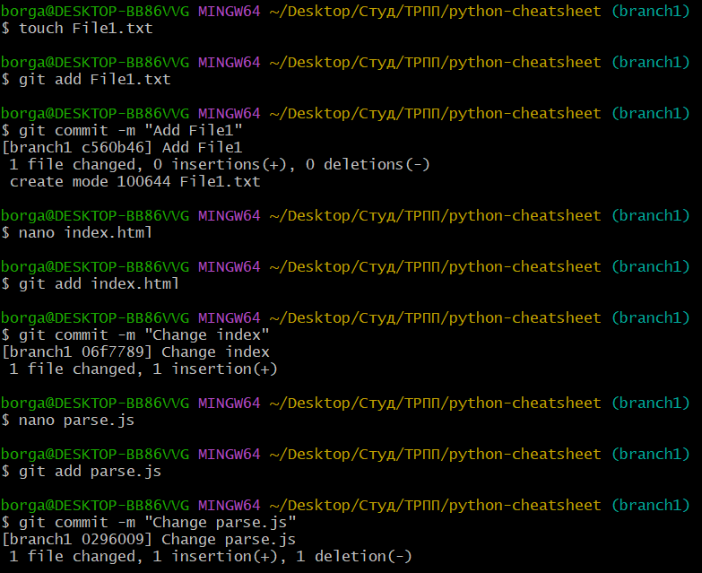
Рисунок 42 – Добавление трех коммитов в ветку branch1
Процесс добавления трех коммитов в ветку branch2 представлен на рис. 43.
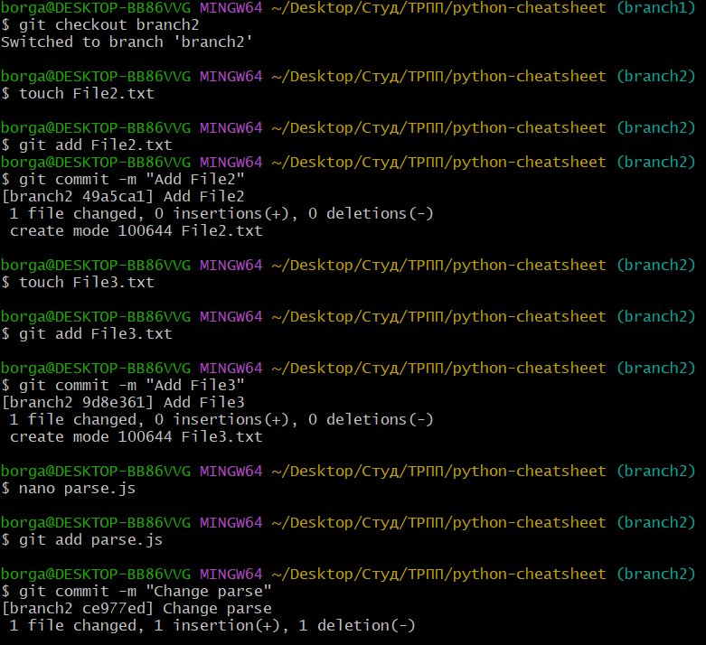
Рисунок 43 – Добавление трех коммитов в ветку branch2
Пример слияния двух веток представлен на рис. 44.
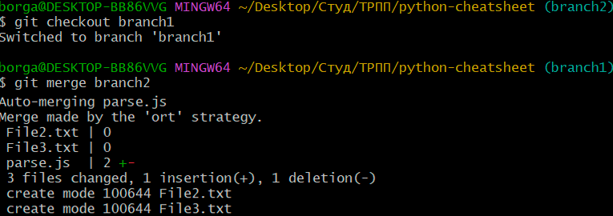
Рисунок 44 – Слияние двух веток
Процесс выгрузки всех изменений из всех веток представлен на рис. 45.
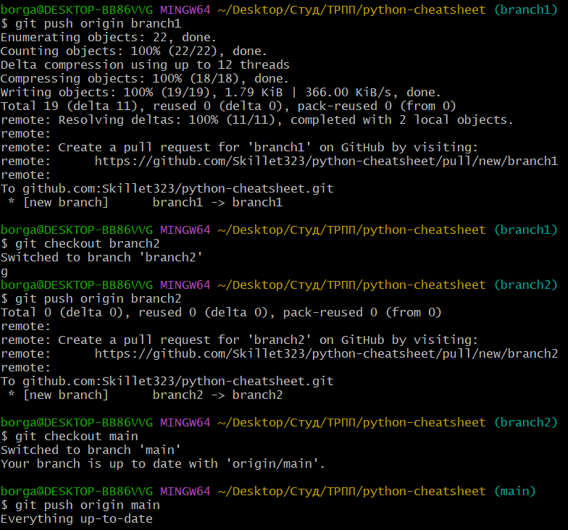
Рисунок 45 – Выгрузка изменений всех веток в удаленный репозиторий
Добавление еще трех коммитов в branch1 представлено на рис. 46.
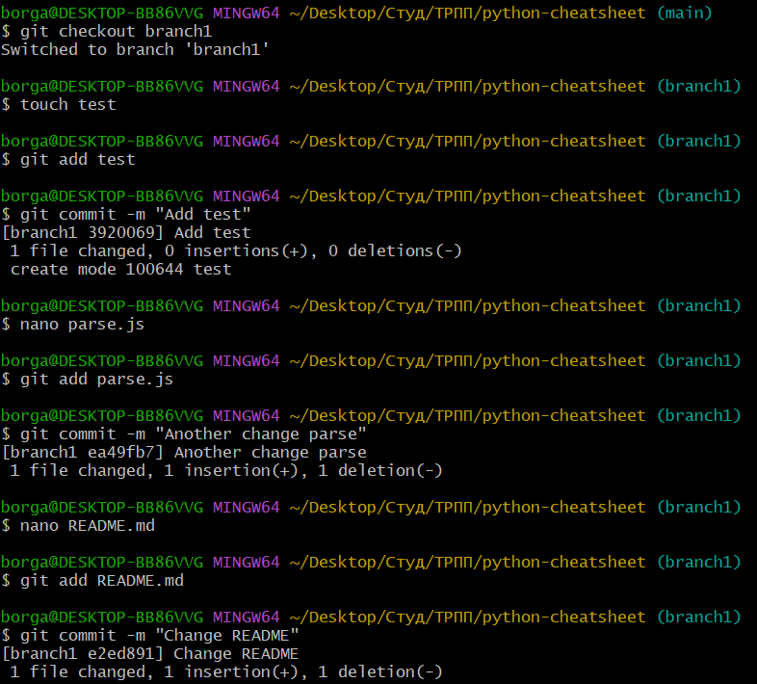
Рисунок 46 – Новые коммиты в branch1
Процесс повторного клонирования репозитория представлен на рис. 47.
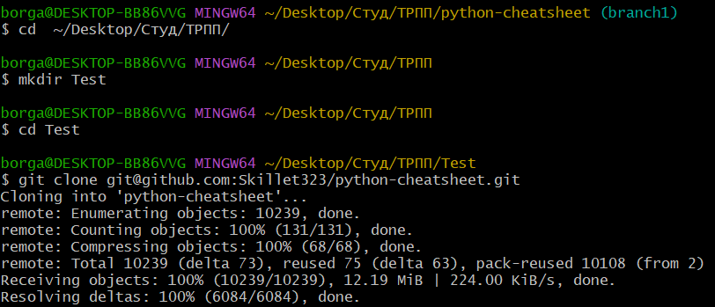
Рисунок 47 – Повторное копирование репозитория в другую директорию
Дополнительные 3 коммита в ветку branch1 в новой директории представлены на рис. 48.
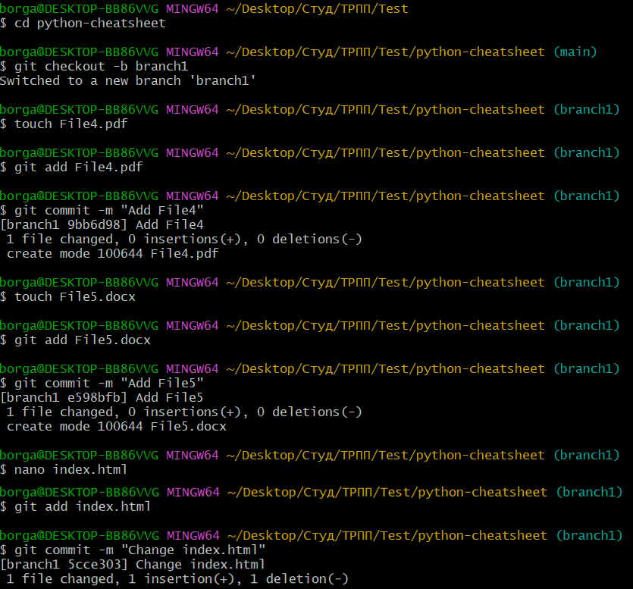
Рисунок 48 – Добавление обособленных трех коммитов в ветку branch1
Выгрузка из новой директории представлена на рис. 49.
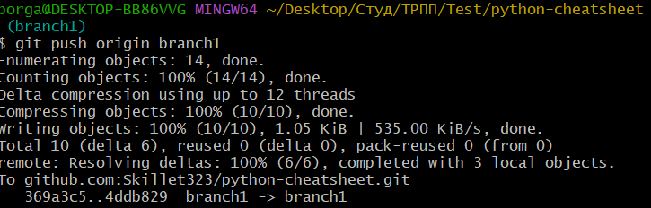
Рисунок 49 – Выгрузка из новой директории
Процесс принудительной выгрузки из старого репозитория представлен на рис. 50.
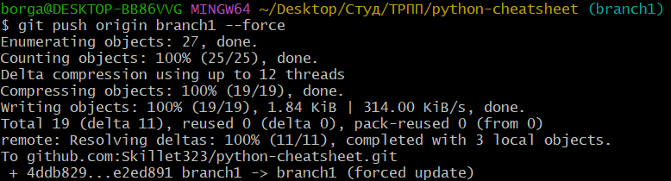
Рисунок 50 – Принудительная выгрузка из старого репозитория
Полученные командой git pull изменения представлены на рис. 51.
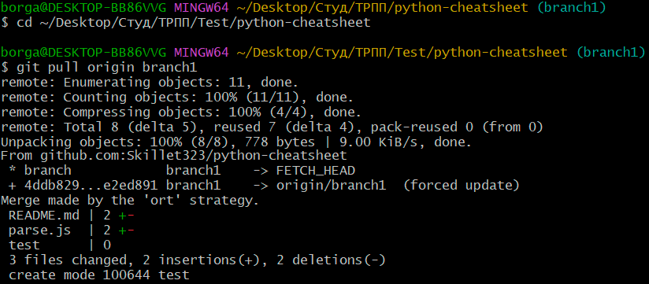
Рисунок 51 – Использование команды git pull
Таким образом, в ходе выполнения третьей части были получены навыки по работе с ветвлением.

Ответы на вопросы
- Что такое репозиторий Git?
- Репозиторий Git — это место, где хранятся все файлы проекта вместе с их историей изменений. Он может быть локальным или удаленным.
- Что такое тег в репозитории Git?
- Тег — это метка, указывающая на конкретный коммит, обычно используется для обозначения релизов.
- Как отменить слияние веток, если произошел конфликт?
- С помощью команды:
git merge --abort
- Что делает команда git add?
- Индексирует файлы чтобы позже сделать коммит
- Чем отличаются команды git push и git pull?
- git push отправляет локальные изменения в удаленный репозиторий, а git pull забирает изменения из удаленного репозитория.
- Чем отличается master и origin/master?
- master — локальная ветка, origin/master — отражение удаленной ветки на удаленном репозитории.
- Как узнать, кто автор строчки в файле, используя систему Git?
- с помощью команды git blame <файл>.
- Как удалить все untracked файлы?
- с помощью команды git clean -fd.

Вывод
В ходе выполнения практической работы были успешно изучены и применены основные команды Git для работы с локальными и удаленными репозиториями. Были получены навыки по созданию, индексации и коммиту изменений, управлению ветками, а также откату к предыдущим версиям проекта. Работа с GitHub позволила закрепить знания о синхронизации локальных и удаленных репозиториев. Полученные навыки являются важной частью профессиональной деятельности при разработке программных приложений и работе в команде.

